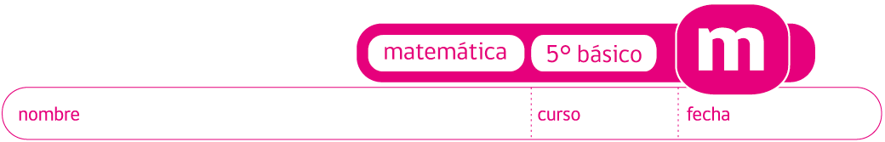

PAUTA JUEGO: SUMA DE SÍMBOLOS MÚSICA 1

Solución:

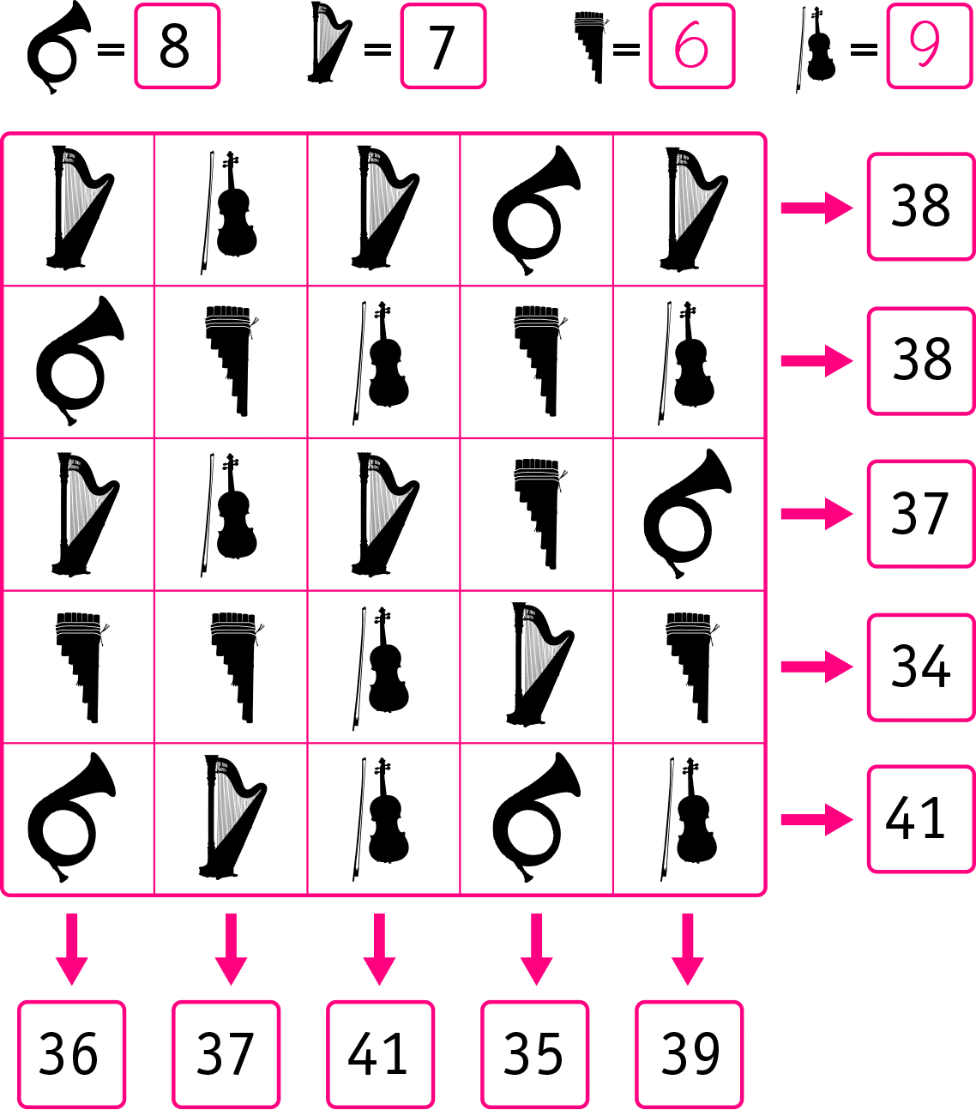

Elaborado por: Ministerio de Educación, Chile

